средняя общеобразовательная школа № 15

Проект по окружающему миру
« Моя семья»

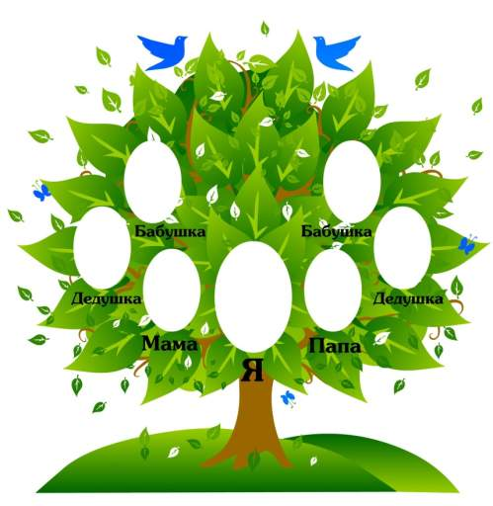

Руководитель проекта:
учитель начальных классов
МОУ СОШ 15
Карпенко И.Р.Выполнили:
обучающиеся 1 «А» класса

г. Егорьевск
2019 г.

Введение
Паспорт проекта
Модель реализации проекта
Результаты работы над проектом
Защита проекта
Приложение

Введение

Семья – источник вдохновения,

Где рядом взрослые и дети,

В семье от всех невзгод спасение,

Здесь друг за друга все в ответе.

Семья – это самое важное для человека. Семейные традиции – это обычные принятые в семье нормы, манеры поведения, обычаи, взгляды, которые передаются из поколения в поколение». Если закрыть глаза и мысленно произнести слово «детство», то на память приходит что-то такое, что присуще только вашей семье. Вот именно это «что-то» и можно назвать семейной традицией. Семейные традиции – это духовная атмосфера дома.
Семья в жизни человека занимает очень большое место. И если человек не имеет семьи, не знает своих дедов и прадедов, он обделен самым главным на земле - теплом и вниманием. Незнание своих корней ведет к незнанию истории своей страны, своего народа. Недаром на Руси с древних времен сохранилось очень много пословиц и поговорок о семье.

«Родительское сердце в детках»,
«Род в род идет»,
«Русский человек без родни не живет»,
«Родная сторона – мать, чужая – мачеха»,
«Родной куст и зайцу дорог»,
«С родной сторонки и собачка мила».

Испокон веков на Руси основой общества, его опорой является семья. Семьи, как правило, были большие, жили пусть тесно, но дружно: родителей почитали, младших в обиду не давали. Проходило время, менялся привычный уклад семьи, дети старались жить отдельно от родителей, менялись интересы людей, их отношения к жизни.
Состояние современной семьи резко отличается от семейных укладов прошлых веков: если материальное положение значительно улучшилось, то характер семейных отношений явно развивается не в лучшую сторону. Иные исследователи даже поговаривают об ослаблении способности семьи к выполнению воспитательных функций.
Однако данные исследований показывают, что, прежде всего семья способна воспитать достаточного человека. И это не только самые близкие – мама, папа. Определенное влияние на ребенка оказывают бабушка, дедушка. Их взаимоотношения со своими детьми, являются ли они примером для подражания? Именно знание истории семьи, знание своих предков, воспитание в ребенке уважения к настоящему и прошлому своих близких поможет в дальнейшем «получить» честных, искренних, любящих, порядочных членов общества.
Методический паспорт проекта.
Руководитель проекта:учитель начальных классов Карпенко И.Р.
Авторы – создатели:обучающиеся 1 «В» класса.
Возраст обучающихся:6-7 лет – 1 «В» класс.
Состав проектной группы :25 человек.
Название проекта:« Моя семья».
Тип проекта: социально-значимый с элементами исследовательской деятельности.
Гипотеза:В счастливой семье - счастливые дети.

Проблемные вопросы:Знают ли современные дети свои корни, своих бабушек и дедушек, историю и традиции своей семьи? Каковы взаимоотношения в семьях воспитанников? Ответы на эти вопросы могут быть получены в ходе реализации проекта «Моя семья».

Цель проекта :

- Расширить представление детей о социальном институте семьи через ознакомление с историей, традициями своей семьи. Воспитание и развитие свободной талантливой личности, обогащённой научными знаниями, готовой к сознательной трудовой деятельности и нравственному поведению.Сбор обучающимися информации о занятиях и увлечениях членов своей семьи.Систематизация собранных данных.

Задачи проекта :
- Развивать у обучающихся потребность узнать историю своей семьи;
- Воспитывать уважение к отцу и матери, родным, чувство ответственности к своей семье;
- Формировать понимание ценности семьи;
- Расширить кругозор и обогатить словарный запас детей терминами родственных отношений, развивать связную речь.
- Способствовать укреплению детско-родительских отношений, что неизбежно при активной совместной деятельности.

Конечные результаты:После завершения проекта обучающийся научится добывать информацию.
Продукт проекта:
- Презентации обучающихся «Моя семья»; генеалогическое древо.
Предметы:окружающий мир, изобразительное искусство и художественный труд.
Сроки реализации проекта :
Сроки проведения: 02.02.2016–19.02.2016 г.
- организация фотовыставки «В кругу семьи»;
- сбор информации об увлечениях и занятиях членов своей семьи;
- составление родословного дерева;
- конкурс рисунков «Моя семья»;
- классный час «Моя семья».

Этапы работы над проектом:

- Подготовительный этап (02.02.2019 г.)
2. Старт проекта (03.02.2019 г.)
3. Проектно- исследовательская работа (03.02 – 18.02)
- Встреча с родителями, привлечение к совместной деятельности (обсуждение предстоящей работы, поиск необходимых фотографий из семейного архива, опрос детей, беседы с родителями);
- поиск пословиц, поговорок, стихов и рассказов о семье;
- Создание презентаций «Моя семья», выполнение аппликации (генеалогического древа)
- Аналитический этап. Рефлексия. Анализ деятельности. Обсуждение предварительных итогов и внесение изменений(16.02).
- Заключительный этап. Представить продукт творческого проекта на воспитательном мероприятии, перед одноклассниками.
«Защита проекта» (19.02)
Модель реализации проекта
№п/п | Действия | Сроки | Ответственные
1  2 | Разработка установок дляобучающихся.  Старт проекта.  В проекте принимают участие 25обучающихся класса.  Подготовительный этап  На данном этапе было подготовлено и проведено анкетирование детей, которое позволило сделать выводы, касающиеся уровня знаний детей о собственной семье.  Ученики затрудняются назвать имена, отчества родителей. Многие не знают имен бабушек, дедушек, не говоря уже об отчествах.  По итогам анкетирования проведено родительское собрание, где родителям были озвучены цели и задачи проекта. Родители с энтузиазмом включились в работу над проектом, понимая, как важно для каждого ребенка обладание информацией о своей семье. | 02.02  03.02 | Учитель  Учитель, ученики
3 | Проектно- исследовательская работа  «Деятельность детей, педагога и родителей»  Выставки детских рисунков на тему «Моя семья», «Моя любимая мамочка», «Целуем бабушкины руки», «Папа — лучший друг». | 03.02-18.02 | Учитель, ученики, родители
4 | Творческая деятельность обучающихся  Создание презентаций «Моя семья», выполнение аппликации (генеалогического древа с подписанными Ф.И.О предков.) | 03.02-  18.02 | Ученики, родители
5 | Консультационно-координирующая деятельность | 03.02-  18.02 | Учитель
7 | Аналитический этап. Рефлексия.  Анализ деятельности. Обсуждение предварительных итогов и внесение изменений. | 16.02 | Учитель, ученики
7 | Представление результатов деятельности.  Каждый ученик представляет свой проект. | 19.02 | Ученики
8 | Подведение итогов. Анализ проекта.  Что получилось? Соответствуют ли проекты выдвинутым требованиям? | 19.02 | Учитель, ученики

Результатом работы над проектом стали:
- сообщения исследователей, представление альбомов, презентаций «Моя семья».
- Мы с ребятами оформили выставку «Моя семья»: на переднем плане разместили приготовленные генеалогические древа, альбомы «Моя семья», рисунки, касающиеся семьи. Вырезанные, ребятами цветы, украшали выставку.
· Дерево, у которого крепкие корни, ветер не валит.
· Дерево, хоть оно в несколько стволов растет, корень один имеет.
· Незнание своей родословной до седьмого колена — признак сиротства.

Выводы

Работа в этом направлении способствовала активному сплочению классного коллектива, коллектива родителей, сплочению семей.
Дети научились вести поиск своих предков (их родственные связи, занятия, годы жизни, имена фамилии), работать со словарями, фотографиями. Оформлять специальные альбомы «Моя семья», освоили способы изображения генеалогического древа.
Узнали, и будут продолжать семейные традиции.
Родители получили советы об оказании помощи своим детям
в составлении родословных. Они осознали значимость этой работы и ответственность перед детьми.
В результате изучения родословного дерева семьи у детей с родителями установилась более тесная связь во взаимоотношениях.

Защита проекта

В ходе защиты каждыйучастник представляет своюработу, отвечает на вопросы. Защита проектов позволяет дать ответ на основополагающий вопрос, сформулировать общие выводы по итогам работы.

Приложение

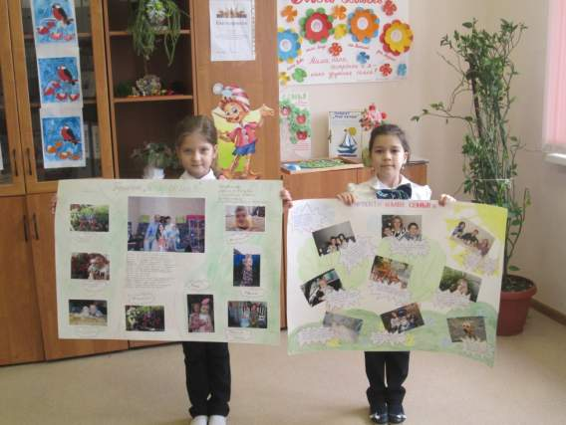

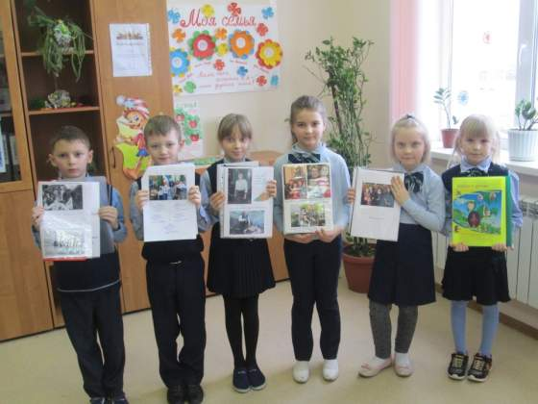

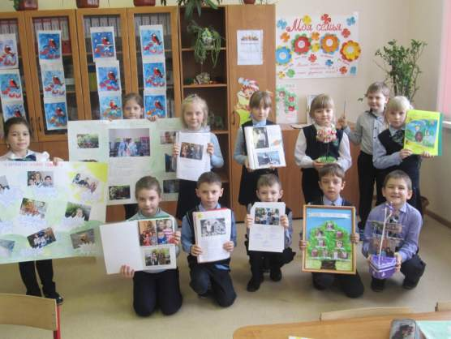

Руководитель проекта: Карпенко И.Р.

